Testare Certificat Moto

Candidatului i se vor aduce la cunoștință următoarele:
- Testul contine 2 probe.
- Dacă motorul se strica sunteți declarat respins.
- Puteți susține certificarea de la gradul de Medic-Rezident.
- Aveți nevoie de certificatul S.M.U.L.S și permis categoria A.
( a se verifica ! ).
- Intrati pe o frecventa radio comuna.
- Motorul trebuie sa fie tunat full la performanta. ( Test vara )
- ATV ul sa fie tunat ! ( Test iarna )
Atenție:
A se citi în prezența candidatului: De reținut, pe timpul traseului, în cazul în care candidatul face accident sau cade de pe motor din vina sa, va fi declarat RESPINS pe loc și testarea va lua sfârșit. A se menționa că probele sunt contra timp.
Candidatul va pleca din faţă la spitalul Eclipse , urmărind testerul în mod constant, fără al pierde din vizor până la sfârșitul testului. Dupa terminarea probei, testerul va menționa rezultatul ADMIS / RESPINS.

/me notează calificativ
/me ADMIS / RESPINS semnat Tester Moto + NUME

Proba 1: Proba Teoretica
De menționat: are voie la 2 răspuns greșite, la al treilea va fi declarat respins.
(timp de răspuns: 10 secunde pentru fiecare întrebare)
1. Ce trebuie să faceţi când sunteţi unitate moto și începe să plouă ?
Răspuns: Să predaţi unitatea moto.
2. La ce coduri puteți interveni cu unitatea moto fiind Medic-Rezident ?
Răspuns: Cod 4/bk 78.
3. Puteți merge cu unitatea moto la jaf/răpire fiind grad de 300?
Răspuns: Doar cu aprobare de la conducere !
4. Câte truse de reparație trebuie să ai minim la tine ?
Răspuns: Minim 3 truse de reparație.
5. Cine poate conduce ATV-ul ?
Răspuns: Gradele 200+ .
6. 1 motor/atv la câte cadre medicale se poate folosi ?
Răspuns: 1 motor la 5 cadre medicale.
7. Cand aveți voie sa conduceti într-o roată ?
Răspuns: Nu ai voie sa conduci într-o roată.
8. Care este viteza maxima pe drumul off-road/extreme off-road ?
Răspuns: 60-100 km/h off-road, 60 km/h extrem off-road.
9. Este permisă utilizarea motorului fără cască ?
Răspuns: Nu !
10. Ce ai voie sa tunezi la unitatea moto/atv ?
Răspuns: Doar performanța .

Proba 2: Proba Practică.
- Timpul de execuție traseu vara: 5:40 minute (MOTO) (fara zapada)
- Timpul de execuție traseu iarna: 7:00 minute (ATV) (cu zapada)

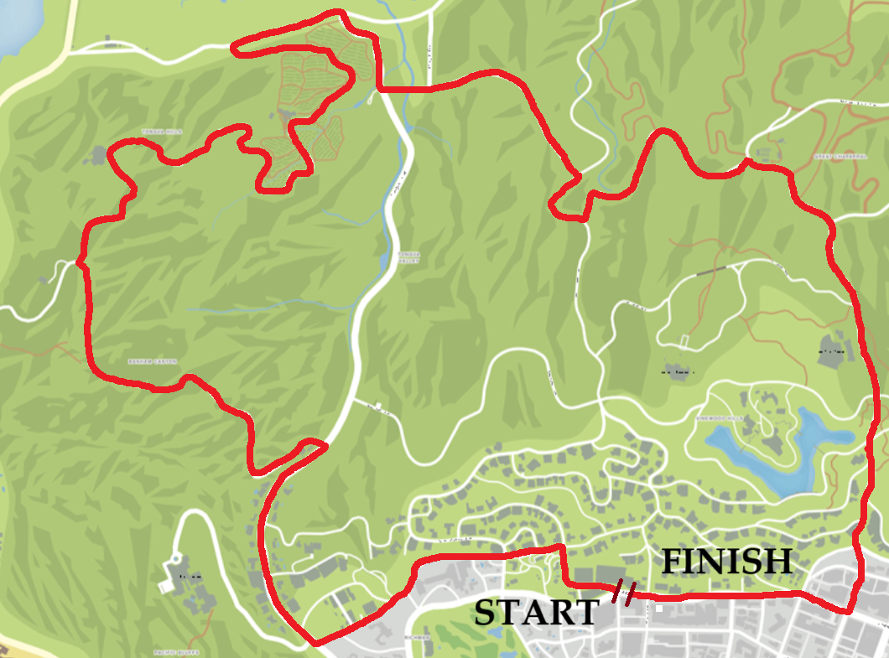

Aprobat,
✒️ Director-General Darrin Rodriguez

